A51

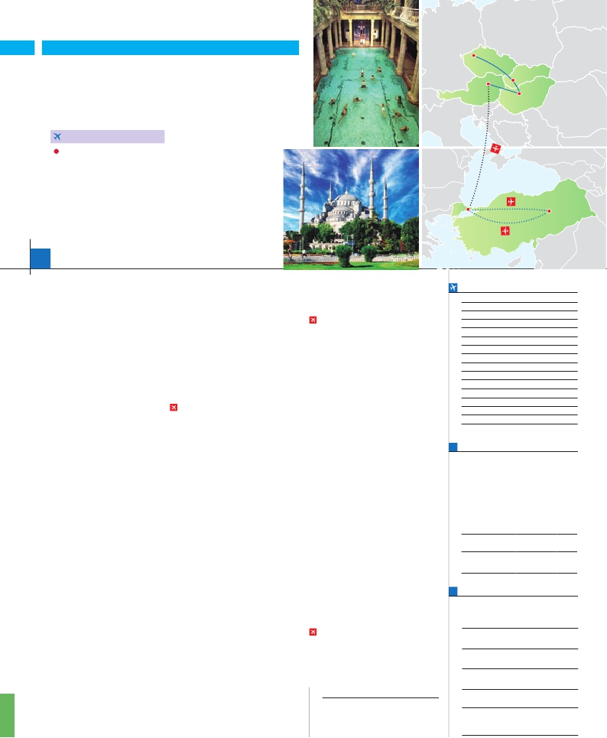

Inicio Praga - Fin Estambul

PRAGA, BUDAPEST Y VIENA

**+** ESTAMBUL Y CAPADOCIA

**3** noches en Praga,**2** Budapest,**2** Viena,**4** Estambul y**3** Capadocia

**VIENA-ESTAMBUL EN AVIóN**

EN MEDIA PENSIóN

**Además de las visitas panorámicas a Praga, Budapest, Bratislava,**

**Viena y Estambul se incluye:**

• Visitas artísticas de Praga y Viena

• Mezquita Nueva, Bazar Egipcio, Palacio Beylerbeyi, Gran Bazar

• Palacio de Topkapi, Santa Sofía, Hipódromo, Mezquita Azul

• Paisaje lunar, Museo de Goreme (con entradas)

• Valle de Pasabag, Valle de Cavusin (con entradas)

• Ciudad subterránea de Kaymakli, Ozkonak o Seratli (con entradas)

Praga

Viena Bratislava

Budapest

Estambul                         Capadocia

15 días

...  desde 1.560 $ USA

**DÍA 1.** (Domingo)**PRAGA**

Ciudad     Baja   Media Alta  Spto.

Llegada a Praga, asistencia en el aeropuerto y

traslado al hotel. Cena y alojamiento.

**DÍA 2.** (Lunes)**PRAGA**

Desayuno buffet. Visita de la ciudad, veremos:

la Plaza de la República, donde se encuentra la

Torre de la Pólvora y la Casa Municipal; la Plaza

de Wenceslao, la más grande de las tres gigan-

tescas plazas construidas por Carlos IV para

su Ciudad Nueva (Nové Mesto). También dis-

frutaremos de La Plaza Vieja que es el recinto

más destacado del casco histórico de Praga.

Por la tarde, visita artística de la ciudad. Cena

y alojamiento.

**DÍA 3.** (Martes)**PRAGA**

Desayuno buffet. Excursión opcional de día

completo a la famosa población de Karlovy

Vary, ciudad balneario más grande de la Re-

pública Checa. Retorno a Praga. Por la noche,

cena en la típica taberna U Fleku, donde podrá

degustar la cocina checa, así como el famoso

licor Becherovka (1 copa) y la excelente cerveza

checa (1 jarra) incluido en el precio. Alojamiento.

**DÍA 4.** (Miércoles)**PRAGA-BRATISLAVA-**

**BUDAPEST**

Desayuno buffet. A primera hora de la mañana

salida hacia Brno. A continuación, tiempo libre

para visitar La Plaza de la Libertad, la Fuente

Barroca y el Ayuntamiento viejo. Continuación

del viaje hasta Bratislava, capital de Eslova-

quia. Llegada y visita panorámica. Salida hacia

Budapest. Llegada. Cena y alojamiento.

**DÍA 5.** (Jueves)**BUDAPEST**

Desayuno buffet. Por la mañana realizaremos

la visita panorámica: en la orilla derecha del

Danubio se encuentra el centro Histórico, Buda:

veremos el Bastión de los Pescadores, la Iglesia

de Matías, etc. A continuación, cruzaremos el

Danubio y nos dirigiremos a Pest, la zona co-

mercial de ciudad. Almuerzo. Por la tarde, los

que lo deseen, podrán realizar un Paseo op-

cional en barco por el Danubio. Esta noche les

ofrecemos la posibilidad de hacer un recorrido

nocturno por Budapest iluminado y participar en

una cena zíngara (opc.). Alojamiento.

**DÍA 6.** (Viernes)**BUDAPEST-VIENA**

Desayuno buffet y salida hacia la histórica ciu-

dad de Viena. Llegada. Almuerzo y visita pano-

rámica. En el centro de Viena podemos locali-

nuestro guía por las principales calles de la ca-

pital austríaca. Alojamiento.

**DÍA 7.** (Sábado)**VIENA**

Desayuno buffet. Por la mañana realizaremos

la visita a la Viena artística: Ópera de Viena

o Staatsoper. A continuación, si lo desea le

ofrecemos la posibilidad de realizar la visita op-

cional del Palacio de Schönbrunn. Tarde libre.

Por la tarde noche, podrán asistir (opcional) a

un concierto en el Palacio Auersperg. Cena en

Grinzing incluida. Alojamiento.

**DÍA 8.** (Domingo)**VIENA-ESTAMBUL**

Viaje en avión

Si lo desea podemos facilitarle este billete de avión

por 150 $ (neto). Tasas incluidas.

Desayuno buffet. A la hora indicada, traslado

incluido al aeropuerto para tomar el vuelo con

destino Estambul (vuelo no incluido). Llegada,

asistencia y traslado incluido al hotel. Aloja-

miento.

**DÍA 9.** (Lunes)**ESTAMBUL**

Desayuno. Por la mañana, tenemos incluida la

visita al Cuerno de Oro. La visita empieza en la

gran Mezquita de Eyup. Continuaremos con

la visita a la iglesia de San Salvador en Chora,

decorada con soberbios frescos y mosaicos.

Finalizaremos con una parada en el café de

Pierre Loti, con unas bellas vistas del Cuerno

de Oro. Tarde libre. Así mismo, esta noche dis-

frutaremos de una cena en una taberna típica

del barrio de Kumkapi. Alojamiento.

**DÍA 10.** (Martes)**ESTAMBUL**

Desayuno. Hoy tenemos incluida una fasci-

nante visita de Estambul. Comenzaremos con

la visita de la Mezquita Nueva, una mezquita

Imperial. Continuaremos por el Bazar Egipcio,

también conocido como “bazar de las espe-

cias” por las mercancías que allí se venden.

Posteriormente, cruzaremos a la parte Asiática

por el puente del Bósforo haciendo un des-

canso en la colina de Camlica. Visitaremos el

Palacio de Beylerbeyi. Almuerzo en el res-

taurante típico de pescado en el Puente de Ga-

lata. A continuación, realizaremos un paseo en

barco por el Bósforo, el estrecho que separa

dos continentes, Europa y Asia. Alojamiento.

**DÍA 11.** (Miércoles)**ESTAMBUL**

Desayuno. Hoy tenemos incluidas bellísimas

visitas para seguir descubriendo Estambul.

mezquitas imperiales. Terminaremos el día con

la visita incluida al Gran Bazar. Alojamiento.

**DÍA 12.** (Jueves)**ESTAMBUL-CAPADOCIA**

Viaje en avión

Desayuno. Mañana libre para disfrutar de últi-

mas horas de esta magnífica ciudad. A la hora in-

dicada, traslado al aeropuerto para salir en vuelo

regular (vuelo no incluido) con destino Capado-

cia, paisaje lunar único en el mundo. Llegada y

traslado incluido al hotel. Cena y alojamiento.

**DÍA 13.** (Viernes)**CAPADOCIA**

Al amanecer, excursión opcional en globo

aerostático sobre la espectacular Capadocia.

Desayuno. Interesante jornada. Comenzare-

mos por la visita incluida a la ciudad sub-

terránea de Kaymakli, Ozkonak o Seratli (vi-

sita de una de ellas). Almuerzo. Por la noche,

les sugerimos asistir a un espectáculo en una

cueva típica de la región donde podrán disfrutar

de las típicas danzas folclóricas turcas (opcio-

nal). Cena y alojamiento.

**DÍA 14.** (Sábado)**CAPADOCIA**

Desayuno. Comenzaremos por la visita pano-

rámica del castillo Uchisar. Seguiremos hacia

el Valle de Guvercinlik (conocido como el

Valle de las Palomas) y el Valle de Goreme,

situado justo en el centro de un espectacular

valle de conos y chimeneas de hadas. Visita-

remos el Museo al Aire Libre de Goreme. Al-

muerzo. Continuación por el Valle de Cavusin.

Después nos dirigiremos al Valle de Pasabag,

el mejor lugar para contemplar las “chimeneas

de las hadas” de la región. La visita finalizará

en una fábrica/tienda de artesanía típica de la

región. Cena y alojamiento.

**DÍA 15.** (Domingo)**CAPADOCIA-ESTAMBUL**

Viaje en avión

Desayuno y traslado al aeropuerto de Capa-

docia para embarcar en vuelo regular (vuelo

no incluido) con destino Estambul. Fin del viaje

y de nuestros servicios.

**INCLUIDO EN EL TOUR**

Ver incluidos en págs. 83 y 115.

**NOTAS**

Ver notas pág. 83 y 115.

**FECHAS DE INICIO PRAGA**

• 2017

Marzo        19  26

Abril          2   9  16  23  30

Mayo         7  14  21  28

Junio         4  11  18  25

Julio          2   9  16  23  30

Agosto        6  13  20  27

Septiembre     3  10  17  24

Octubre       1   8  15  22  29

Noviembre      5  12  19  26

Diciembre      3  10  17  24  31

• 2018

Enero         7  14  21  28

Febrero        4  11  18  25

Marzo         4

n T. Baja n T. Media n T. Alta

**PRECIOS POR PERSONA $ USA en hab. doble**

n Temporada Baja.. . . . . . . . . . . . .   1.560

n Temporada Media. . . . . . . . . . . .   1.675

n Temporada Alta. . . . . . . . . . . . . .   1.740

Spto. Salida 3/04, 18/12 y 25/12 . .   110

Spto. habitación individual. . . . . . . .    770

Bono de anulación sin gastos . . . . .     30

•**NOCHES EXTRAS por persona en AD**

Indiv.

Praga..........   55   60   70   50

Estambul....   75   75   75   40

**AÉREO OPCIONAL (NETO) $ USA**

Estambul-Capadocia-Estambul............  290

**HOTELES** previstos o similares

i  **Praga**    Holiday Inn Congress**** Ciudad

Clarion Congres****    Ciudad

**Budapest**  Arena****/Budapest***Sup  Ciudad

Hungaria****         Ciudad

**Viena**    Holiday Inn South****   Ciudad

Eurostars Vienna****    Ciudad

**Estambul**  Black Bird***        Ciudad

Yigitalp ****         Ciudad

**Capadocia** Mustafa****         Ciudad

Avrasya****         Ciudad

Perissia*****         Ciudad

zar la antigua ciudad imperial, con el Palacio

de Hofburg, residencia de los emperadores.

Asimismo, veremos el Palacio de Bellvedere,

la Iglesia Votiva, la Catedral de San Esteban,

el Museo de Bellas Artes, los monumentos a

Goethe, Schiller y Mozart, la Plaza de los Hé-

roes, la Universidad, la Ópera, etc. Paseo con

Empezaremos por la visita del Palacio de

Topkapi, la residencia de todos los Sultanes

del Imperio hasta el s.XIX. A continuación, co-

noceremos la Basílica de Santa Sofía. Por

la tarde, visitaremos el Hipódromo Romano.

Almuerzo. También incluye esta excursión la

visita a la Mezquita Azul, una de las más bellas

**PRE O POST VIAJE**

• Si lo desea, añada 3 días extras en Madrid o Lisboa, o participe en un tour por Andalucía de 5 días.

Madrid.......................................   3 días / 2 noches    desde 235 $  ver pág. 237

Lisboa ......................................   3 días / 2 noches    desde 370 $  ver pág. 238

Andalucía y Toledo .................   5 días / 4 noches    desde 835 $  ver pág. 239

180 PANAVISIÓN